附件2
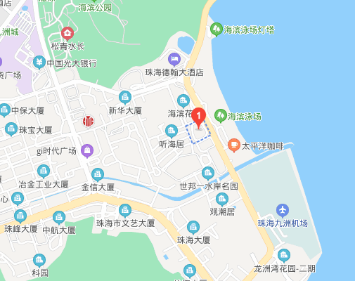
会议地图及路线

珠海市怡景湾大酒店（地址：珠海市香洲区情侣中路47号，酒店联系电话：0756-3322888）

交通方式：
出发站点 | 交通方式 | 参考价格 | 参考用时
珠海金湾机场 | 乘坐机场快线拱北线至华发新城站（1站），换乘25路至君怡花园站（10站），步行500米即到 | 26元 | 1小时50分钟左右
 | 打车 | 200元 | 1小时左右
珠海站（高铁站） | 步行300米至拱北口岸站，乘坐K10路至光大国贸站（5站），步行1000米即到 | 1元 | 50分钟左右
 | 打车 | 30元 | 15分钟左右

附件3.会议回执
单位名称
地址
姓名 |  | 职务/职称
手机 |  | 邮箱
住宿要求 | □单间 □标间（合住） □不住宿  住宿标准：单间（含单早）/标间（含双早）：420 元/晚
入住时间 |  | 离开时间

附件4. 会议公司和开票信息
4.1开会议费发票信息
户 名
统一社会信用代码
开户行
帐号(Accounts)
公司地址、电话
- 请注明需要普票还是专票； 如汇款，请通知会议主办方；

4.2会议服务公司收款和开发票信息
户 名 | 北京众佳智优会议会展服务有限公司
开户行 | 广发银行亚运村支行
帐号(Accounts) | 137031516010037071
税号/统一社会信用代码 | 911101050766019297
公司地址、电话 | 北京市朝阳区双营路11号院4号楼13层2单元1604，  电话：51954601
会务公司联系人：邹经理，13717851332

